武威六中2018-2019学年度第一学期
高二物理《选修3-1》第三次模块学习学段性检测试卷
一、选择题(本题共14小题，每小题4分，共56分.1～10题为单选题，11～14题为多选题，全部选对得4分，有选对但不全的得2分，有选错的得0分)
1．下列说法中正确的是（ ）
A. 一小段通电直导线在某处不受磁场力作用，则该处磁感应强度一定为零
B. 放在匀强磁场中各处的通电直导线，受力大小和方向处处相同
C. 某处磁感应强度的大小跟放在该处的通电导线受力的大小、电流大小和导线长短有关
D. 某处磁感应强度的大小和方向跟放在该处的通电导线受力的大小和方向无关
2．下列各图表示通电直导线在匀强磁场中所受磁场作用力的情况（图中“○“表示直导线横截面），其中磁场、电流、磁场作用力三者之间方向关系不正确的是（ ）
A. 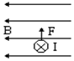 B. 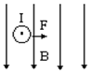
C. 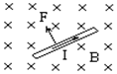 D. 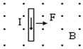
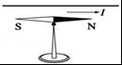
3．如图所示，小磁针正上方的直导线与小磁针平行，当导线中有电流时，小磁针会发生偏转．首先观察到这个实验现象的物理学家和观察到的现象是（ ）
A．奥斯特，小磁针的N极转向纸内
B．法拉第，小磁针的S极转向纸内
C．库仑，小磁针静止不动
D．洛伦兹，小磁针的N极转向纸内
4．如图所示，M、N为两个固定的等量同种正电荷，在其连线的中垂线上的P点释放一个带负电粒子，仅在电场力作用下由静止开始运动，下列说法中正确的是( )
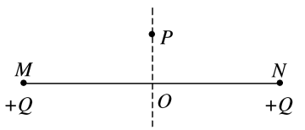
A.粒子将一直沿中垂线PO做单方向直线运动
B.从P到O的过程中，加速度可能先变大再变小，速度越来越大
C.整个运动过程中，粒子在O点时，加速度最大
D.整个运动过程中，粒子的电势能一直增加
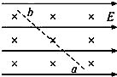
5．如图所示，某空间存在正交的匀强磁场和匀强电场，电场方向水平向右，磁场方向垂直纸面向里，一带电微粒由a点进入电磁场并刚好能沿ab直线向上运动．下列说法正确的是（ ）
A. 微粒一定带负电 B. 微粒动能一定减小
C. 微粒的电势能一定增加 D. 微粒的机械能不变
6．如下图，水平桌面上放置一根条形磁铁，磁铁中央正上方用绝缘弹簧悬挂一水平直导线，并与磁铁垂直。当直导线中通入图中所示方向的电流时，可以判断出（ ）。
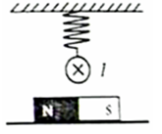
A. 弹簧的拉力增大，条形磁铁对桌面的压力减小
B. 弹簧的拉力减小，条形磁铁对桌面的压力减小
C. 弹簧的拉力增大，条形磁铁对桌面的压力增大
D. 弹簧的拉力减小，条形磁铁对桌面的压力增大
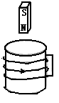
7．如图，闭合线圈上方有一竖直放置的条形磁铁，磁铁的N极朝下。当磁铁向下运动时（但未插入线圈内部）（ ）
A．线圈中电流方向与图中箭头方向相同，磁铁与线圈相互吸引
B．线圈中电流方向与图中箭头方向相同，磁铁与线圈相互排斥
C．线圈中电流方向与图中箭头方向相反，磁铁与线圈相互吸引
D．线圈中电流方向与图中箭头方向相反，磁铁与线圈相互排斥
8．如图所示，当滑动变阻器R₃的滑动头P向下移动时，则
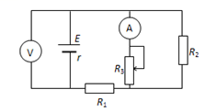
A．电压表示数变小，电流表示数变大 B．电压表示数变大，电流表示数变小
C．电压表示数变大，电流表示数变大 D．电压表示数变小，电流表示数变小
9．如图所示，在匀强电场中，场强方向与△abc所在平面平行，ac⊥bc，∠abc＝60°，＝0.2 m。一个电荷量q＝1×10^{－5} C的正电荷从a移到b，电场力做功为零；同样的电荷从a移到c，电场力做功为1×10^{－3} J。则该匀强电场的场强大小和方向分别为( )
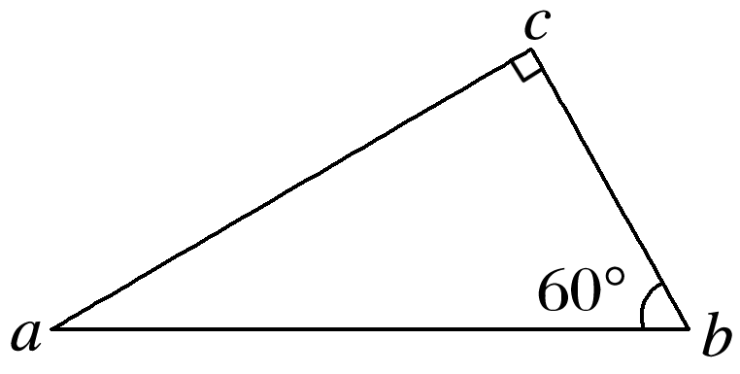
A. 500 V/m、沿ab由a指向b B. 500 V/m、垂直ab向上
C. 1000 V/m、垂直ab向上 D. 1000 V/m、沿ac由a指向c
10．如图所示，实线是电场中一簇方向未知的电场线，虚线是一个带正电粒子从a点运动到b点的轨迹，若带电粒子只受电场力作用，粒子从a点运动到b点的过程中（ ）
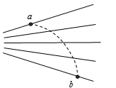
A. a点的电势低于b点 B. 粒子的电势能逐渐增加
C. 粒子运动的加速度逐渐增大 D. 粒子运动的速度逐渐增大
11．如图，两根互相平行的长直导线过纸面上的M、N两点，且与纸面垂直，导线中通有大小相等、方向相反的电流．a、o、b在M、N的连线上，o为MN的中点，c、d位于MN的中垂线上，且a、b、c、d到o点的距离均相等．关于以上几点处的磁场，下列说法正确的是（ ）
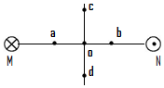
A. o点处的磁感应强度为零
B. a、b两点处的磁感应强度大小相等，方向相同
C. c、d两点处的磁感应强度大小相等，方向相同
D. a、c两点处磁感应强度的方向不同
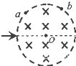
12．圆形区域内有如图的匀强磁场，一束相同比荷的带电粒子对准圆心O射入，分别从a、b两点射出，则从b点射出的粒子（ ）
A. 速率较小 B. 运动半径较小
C. 偏转角较小 D. 在磁场中的运动时间较短
13．如图甲所示，两平行金属板在真空中竖直放置，左极板接地，中间有小孔.右极板电势随时间变化的规律如图乙所示.电子原来静止在左极板小孔处.不计重力作用，下列说法中正确的是( )
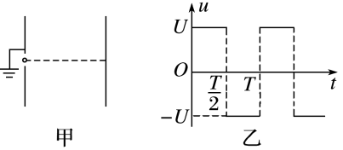
A.从t＝0时刻释放电子，电子将始终向右运动，直到打到右极板上
B.从t＝0时刻释放电子，电子可能在两板间做往复运动
C.从t＝时刻释放电子，电子可能在两板间振动，也可能打到右极板上
D.从t＝时刻释放电子，电子必将打到左极板上
14．如图所示，竖直平面内有一固定的光滑绝缘椭圆大环，水平长轴为AC，竖直短轴为ED．轻弹簧一端固定在大环的中心O，另一端连接一个可视为质点的带正电的小环，小环刚好套在大环上，整个装置处在一个水平向里的匀强磁场中．将小环从A点由静止释放，已知小环在A、D两点时弹簧的形变量大小相等．下列说法中正确的是（ ）
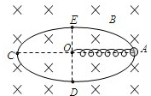
A． 刚释放时，小球的加速度为重力加速度g
B． 小环的质量越大，其滑到D点时的速度将越大
C． 小环从A到运动到D，弹簧对小环先做正功后做负功
D． 小环一定能滑到C点
二、实验题（10分）
15．某同学想设计一个测量金属棒(阻值约10Ω)电阻率的实验方案，实验室提供的器材有：
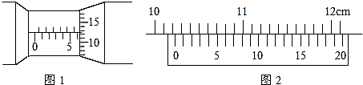
A.电流表A₁ (内阻R_{g}=100Ω、满偏电流I_{g}=3mA)
B.电流表A₂(内阻约为0.4Ω、量程为0.6A)
C.定值电阻R₀=900Ω
D.滑动变阻器R(5Ω、2A)
E.干电池组(6V、0.05Ω)
F.一个开关和导线若干
G.螺旋测微器，游标卡尺
(1)如图1，用螺旋测微器测金属棒直径为______ mm；（2分）
如图2用20分度游标卡尺测金属棒长度为______ cm．（2分）
(2)请根据提供的器材，设计一个实验电路，画在答题卡方框内，要求尽可能精确测量金属棒的阻值。（4分）
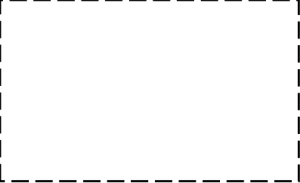
(3)若实验测得电流表A₁示数为I₁，电流表A₂示数为I₂，则金属棒电阻的表达式为R_{X}= _________________（用I_{1、}I_{2、}R_{0、}R_{g}表示）（2分）
三、计算题(本题共3小题，共34分)
16．（10分）如图所示，用两根轻细金属丝将质量为m，长为l的金属棒a、b悬挂在c、d两处，
（1）当棒置于竖直向上的匀强磁场内．其中通以从a到b的电流I后，两悬线偏离竖直方向θ角处于平衡状态．则磁感强度B为多少？
（2）为了使棒仍然平衡在该位置上，求所加磁场的磁感强度B' 的最小值为多大？方向如何？
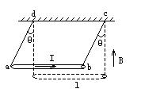

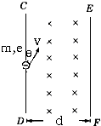
17．（12分）如图所示真空中狭长区域的匀强磁场的磁感应强度为B，方向垂直纸面向里，宽度为d，速度为v的电子从边界CD外侧垂直射入磁场，入射方向与CD间夹角为θ．电子质量为m、电量为e．为使电子不从磁场的另一侧边界EF射出，则电子速度v的最大值为多少？

18．（12分）虚线PQ、MN间存在如图所示的水平匀强电场，一带电粒子质量为m＝2.0×10^{－11}kg、电荷量为q＝＋1.0×10^{－5}C，从a点由静止开始经电压为U＝100 V的电场加速后，垂直进入匀强电场中，从虚线MN上的某点b(图中未画出)离开匀强电场时速度与电场方向成30°角．已知PQ、MN间距为20 cm，带电粒子的重力忽略不计．求：
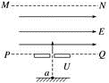
(1)带电粒子刚进入匀强电场时的速率v₁；
(2)水平匀强电场的场强大小；
(3)ab两点间的电势差．

武威六中2018–2019学年度第一学期
高二物理答案
一、选择题
1 | 2 | 3 | 4 | 5 | 6 | 7 | 8 | 9 | 10 | 11 | 12 | 13 | 14
D | D | A | B | C | A | B | A | C | AB | BC | CD | AC | ACD
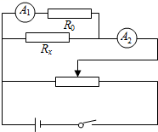
- 填空题
15.（1）6.125mm（6.120mm--6.129mm）； 10.230cm；
（3）金属棒电阻阻值：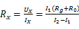
三、解答题
16.(1)金属棒在重力mg，悬线拉力T，安培力F三个力作用下处于平衡状态．由共点力平衡条件：F=BIL=mgtanθ (3分)
B=mgtanθ/IL （2分）
(2)要求所加磁场的磁感强度最小，应使棒平衡时所受的安培力有最小值．由于棒的重力恒定，悬线拉力的方向线不变，由画出的力的矢量三角形可知（图 ），安培力的最小值为 Fmin=mgsinθ．
即 ILBmin=mgsinθ， （3分）
所以 Bmin= mgsinθ/ IL （2分）
所加磁场的方向应平行悬线向上． （2分）
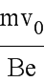
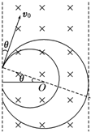
17. 如图所示．电子恰好从EF边射出时，由几何知识可得：
r+rcosθ=d
①由牛顿第二定律：
Bev₀=m
得： r =
② 由①②得：v₀=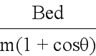…
③
答：为使电子不射出磁场，速率最大应为．
18.（1）粒子在加速电场中运动的过程，由动能定理得：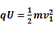
代入数据解得：
（2）粒子进入匀强电场中做类平抛运动，沿初速度方向做匀速运动，则有：
粒子沿电场方向做匀加速运动，则有：
由题意得：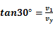
由牛顿第二定律得：qE=ma
联立以上相关各式并代入数据得：
（3）在匀强电场中水平方向上，对粒子，由动能定理得：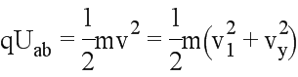
联立以上相关各式并代入数据得：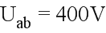
【点睛】加速电场中运用动能定理、类平抛运动运用运动的分解法都是常用的思路，关键要能熟练运用，对于类平抛运动，涉及速度的问题，可以由运动学公式求解，也可能根据动能定理研究．

